Scenario A:
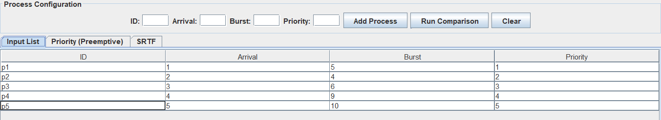
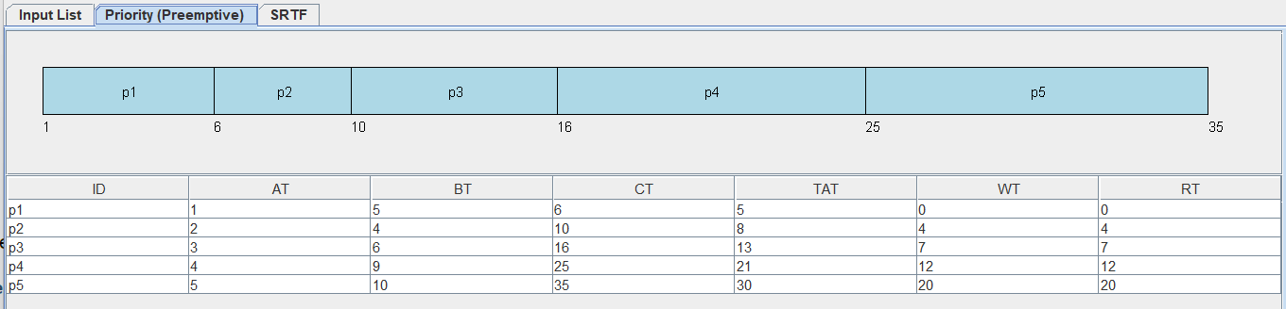
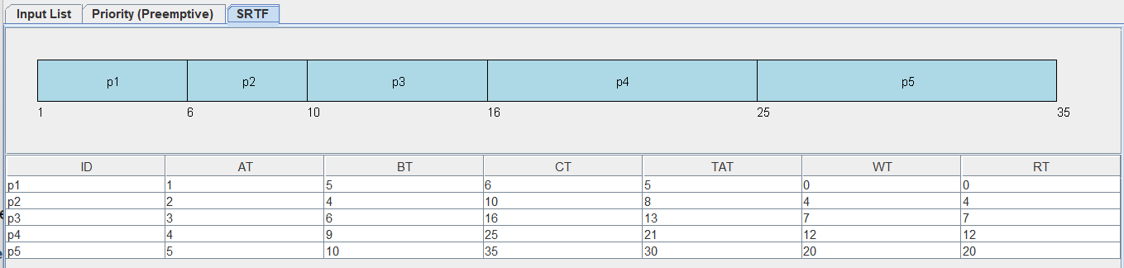
Scenario B:
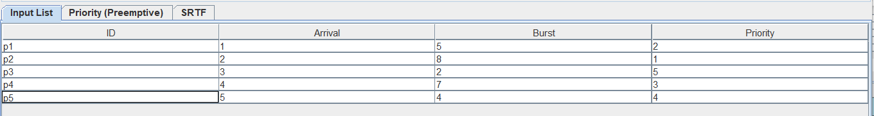
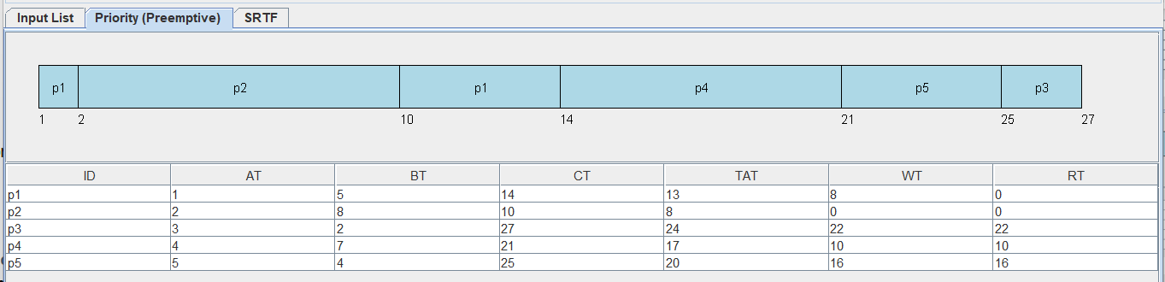
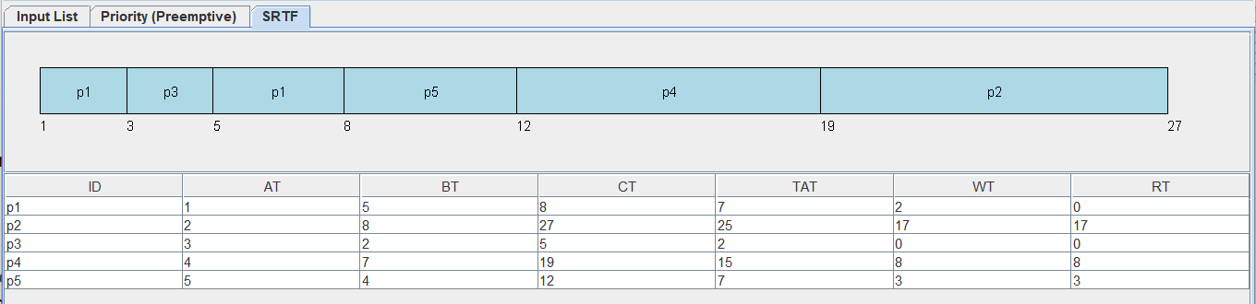
Scenario C:
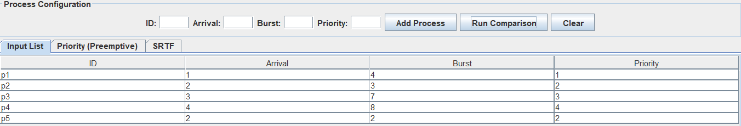
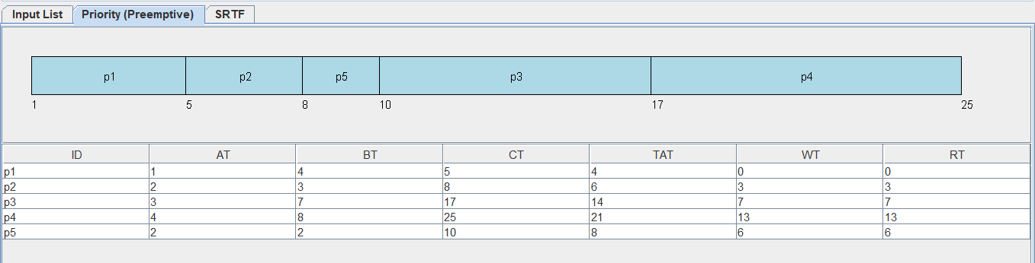
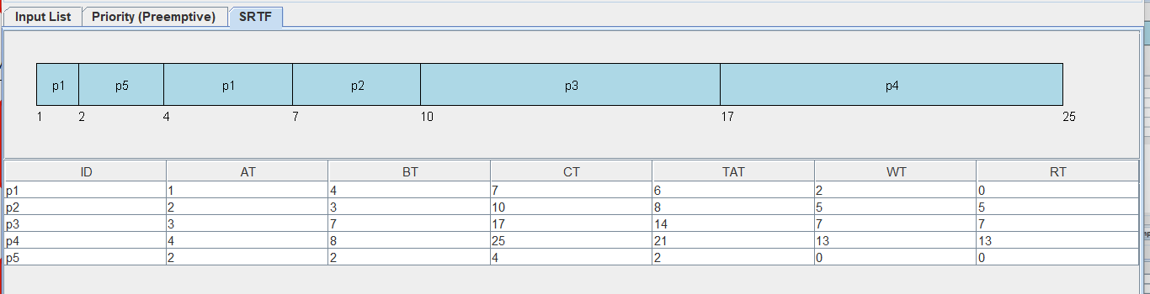

Scenario D:
